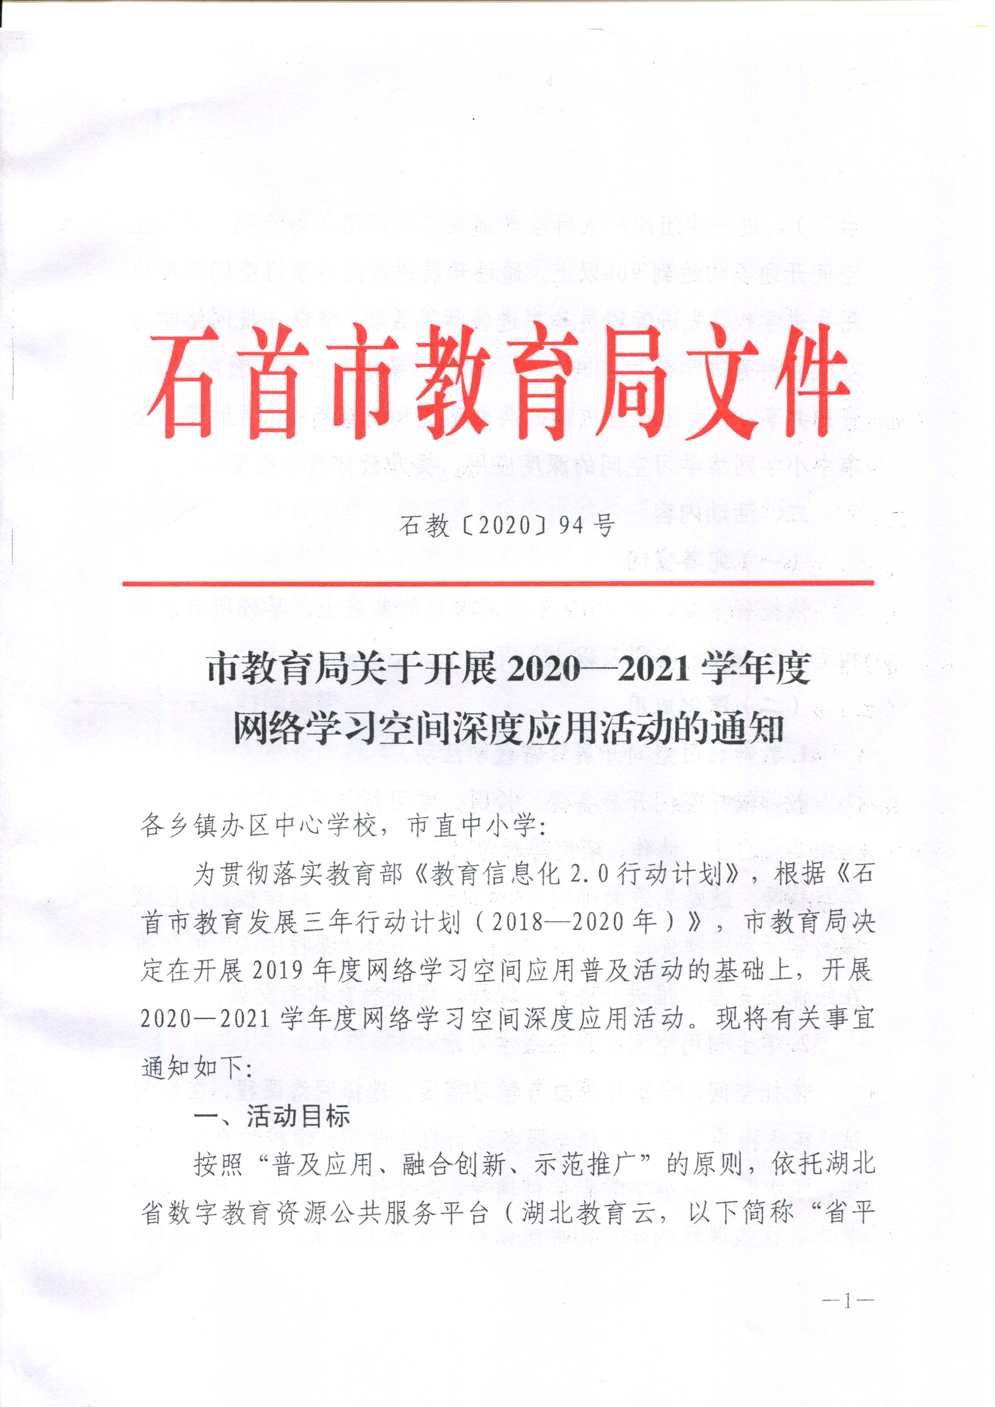
台”），进一步组织广大师生开通实名制网络学习空间，使师生空间开通率均达到90%以上。通过开展评选网络学习空间深度应用先进学校、先进管理员和先进教师等活动，培育一批网络学习空间应用先进学校和先进个人，推广网络学习空间在教育教学、资源共享、教育治理等方面的典型案例和成功经验，辐射带动全市中小学网络学习空间的深度应用，提升教育教学质量。
二、活动内容
（一）完善空间
依托省平台，在2019年空间建设的基础上，学校所有教师和适龄学生（三年级及以上）开通个人空间。
（二）深化应用
1.教师利用空间开展日常教学活动
教师依托空间开展备课、授课、学习指导等日常教学活动；组织实施自主、协作、研究等教学活动，开展差异性和个性化教学与指导。鼓励先进教师利用空间开展跨班级、跨学校、跨区域等教学活动。师资薄弱的学校要依托省平台“课程中心”的优质在线课程资源，推进开齐开全课程，促进教育均衡发展。
2.学生利用空间开展在线学习活动
依托空间，学生根据自身学习需要，选择网络课程、在线测试、在线指导等学习资源与服务进行自主学习；学校结合教学需要，组织开展中小学学生学科辅导、身心健康、德育教育、安全教育等在线课程的学习，并组织线下或线上测试。
3.学校利用空间优化评价和管理活动
学校利用空间，记录教师的教学过程，开展教师教学工作评价；记录学生学习过程，开展学生综合素质评价，推进过程化评估和精细化管理。指导家长利用空间了解学生发展情况，参与学校管理，增强家校互动，实现家校共育。
（三）评先推广
采取平台自动计分的方式，按照得分排名顺序评选网络学习空间应用先进学校、先进管理员和先进教师。教育局通过召开推进会、组织专题培训、进行网络展示等多种形式，宣传、交流、推广学校和个人网络学习空间应用普及的模式和经验。
三、时间安排
（一）准备阶段（2020年12月31日前）
1. 平台数据更新。学校管理员在省平台上更新本校2020秋季学期师生数据及学科教师任教信息。
2.报送实施方案。各学校制定网络学习空间应用普及实施方案（附件1），上传至邮箱312377818@qq.com。乡镇办区学校以中心学校为单位打包报送。
（二）推进应用阶段（2020年12月1日至2021年5月31日前）
师生依托空间开展常态化教与学活动。教育局依据实施方案，建立工作台账，定期检查、通报工作进度；并安排专班开展调研，指导活动推进，强化过程管理与反馈，发现并解决突出问题。
（三）评先推广阶段（2021年6月1日至8月30日）
1.评选先进。2021年6月1日至6月30日，教育局依照评选办法（附件2），综合评定2020—2021学年度网络学习空间应用先进学校和个人，并通报表彰。获奖证书查询和下载打印网址：省平台电子证书系统zs.hbeducloud.com
2.示范应用。2021年7月至9月，组织开展多种形式的交流展示活动，宣传典型，推广经验。
四、活动要求
（一）加强组织领导，建立协同推进机制
学校是开展应用活动的主体，要明确分管领导和责任科室，切实做好活动动员、组织工作，为推动空间深度应用提供组织保障和条件保障。市教育局建立协同推进机制，市电教馆负责具体组织实施，市教研室负责指导利用空间开展区域性的网络教研活动。
（二）加强培训与交流，提升空间应用水平
学校要加强空间应用的校本培训，提升师生空间应用能力和信息素养，增强教师教学能力和学生学习能力。各校信息技术管理员要加入“石首市-湖北教育云交流群”（QQ群号：636054519），及时反馈在空间应用中遇到的问题，省平台工作人员在第一时间协助解决。

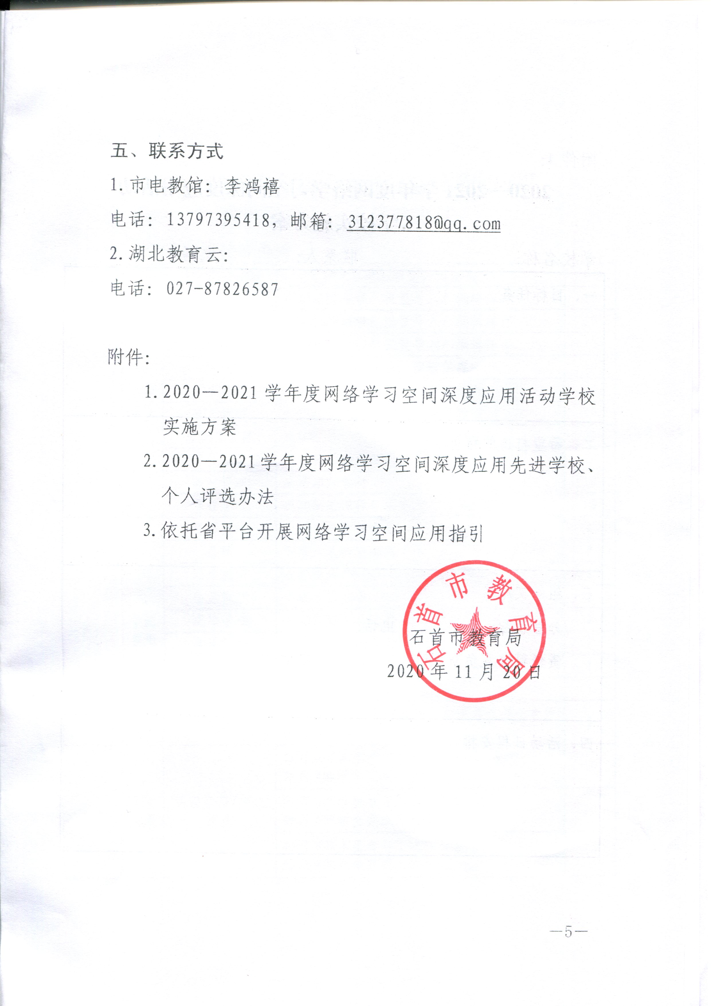
附件：
1.2020—2021学年度网络学习空间深度应用活动学校实施方案
2.2020—2021学年度网络学习空间深度应用先进学校、个人评选办法
3. 依托省平台开展网络学习空间应用指引

2020年11月26日

附件1：
2020—2021学年度网络学习空间深度应用活动
学校实施方案

学校名称： 填报时间：
一、目标任务

二、希望打造的特色

三、组织实施
分管领导： 电话：
责任科室及负责人： 电话：
管理员： 电话：
四、活动日程安排

附件2：
2020—2021学年度网络学习空间深度应用
先进学校、个人评选办法

一、空间应用计分办法
角色 | 指标 | 指标对应功能 | 单次有效行为定义 | 计分
管理员 | 空间建设 | 年级管理 | 成功新增年级/ 批量导入/ 编辑保存 | 10
 |  | 班级管理 | 成功新增班级/ 批量导入/ 编辑保存 | 10
 |  | 部门管理 | 成功新增部门/ 批量导入/ 编辑保存 | 10
 |  | 学年学期管理 | 成功新增学年学期/ 编辑保存 | 10
 |  | 学生管理 | 成功新增学生/ 导入/ 编辑保存 | 10
 |  | 家长管理 | 成功新增家长/ 导入/ 编辑保存 | 10
 |  | 教职工管理 | 成功增加教职工/ 导入/ 编辑保存 | 10
 |  | 教师任课管理 | 成功新增教师任课/ 导入/ 编辑保存 | 10
 |  | 教材管理 | 成功添加教材 | 10
 |  | 课程管理 | 成功新增课程/ 编辑保存 | 10
教师 | 空间应用 | 资源上传 | 上传1个有效资源 | 1
 |  | 备课 | 完成1次有效备课 | 3
 |  | 网络教研 | 成功创建/加入1个教研协作组 | 1
 |  | 作业管理 | 布置1次作业 | 2
 |  | 成绩管理 | 成功创建1次成绩 | 2
 |  | 学生评价 | 完成1次学生评价 | 2
 |  | 通知公告 | 成功发布1次通知公告 | 1
 |  | 活动发布 | 成功发布1次活动 | 1
 |  | 邀请教师 | 邀请其他教师参与大赛（邀请与被邀请教师同时获得分数） | 2
学生 | 空间应用 | 课程学习/完成作业 | 每月40%学生参与1次课程学习 或  每月40%学生完成1次作业 | 10
 |  |  | 每月60%学生参与1次课程学习 或  每月60%学生完成1次作业 | 20
 |  |  | 每月80%学生参与1次课程学习 或  每月80%学生完成1次作业 | 30
备注：
1.管理员每项计入1次有效数据，教师每天计入1次有效数据，学生每个月统计一次有效数据。各项计分以平台后台自动统计的得分为准；
2.学校得分=活动期间管理员平均分+教师平均分+学生平均分；
3.教师得分=活动期间得分总和；
4.计分时间：2020年12月—2021年6月底
二、先进学校、先进个人评选条件
（1）先进学校的评选条件：学校师生空间开通率达90%以上、学校得分排名前列、空间应用形成特色（10所）。
（2）先进管理员的评选条件：学校师生空间开通率达90%以上、学校得分排名前列（10名）；
（3）先进教师的评选条件：得分排名前列、应用效果良好（名额待定）；
附件3：
依托省平台开展网络学习空间应用指引

1.教师：使用账号密码登录湖北教育云平台，进入【教学空间】栏目进行空间应用，对应功能包括备课、网络教研、作业管理、成绩管理、学生评价等。使用功能可获得对应计分并被统计至学校总分里。
2.校级管理员：使用账号密码登录湖北教育云平台，校级管理员进入【管理中心】栏目进行空间建设，对应功能包括教务管理下的用户管理、教学管理等。使用功能可获得对应计分并被统计至学校总分里。
3.学生：使用账号密码登录湖北教育云平台，参与课程学习或完成在线作业，根据每月参与比例获得对应计分并被统计至学校总分里。

